**Manual de Usuario**

1. Para empezar buscamos y ejecutamos el perfil que queremos imprimir ubicado en : J:\Tarjetas Parc Sanitari\Tarjetas Cardpresso
2. Si salen los iconos en blanco (no funcionará el programa), habrá que hacer clic derecho y hacer lo siguiente:

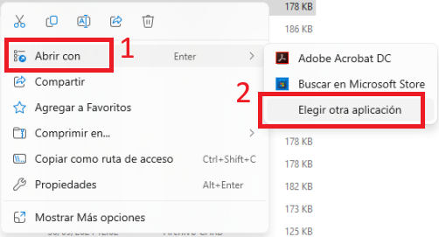

1. Habrá que hacer clic en “elegir una aplicación en el PC” para buscar el programa Cardpresso.

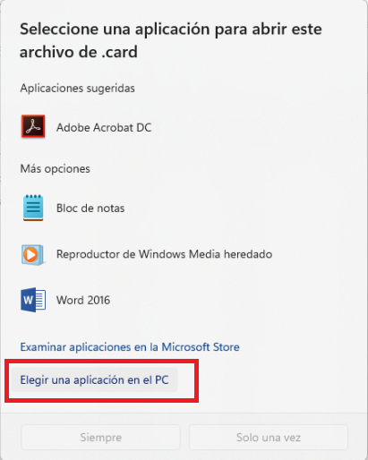

1. Hay que buscar la siguiente ruta que sale en la siguiente captura, seleccionar el programa y hacer clic en “abrir”.

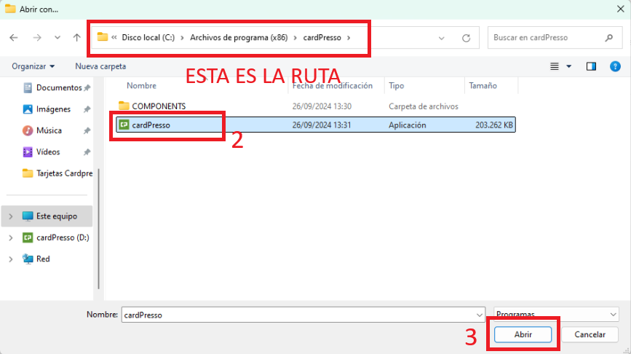

1. Una vez hecho el paso anterior, ya aparecerá el programa en la lista, lo seleccionaremos y le daremos a “siempre” para que no lo vuelva a pedir más.

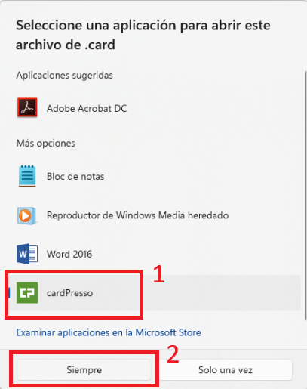

1. Nos pedirá un usuario y contraseña, introducimos **usuario:** RRHH **contraseña:** personesivalors

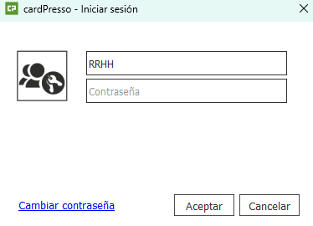

1. En el menú superior entramos en la opción de Base de datos:



1. En el menú derecho veremos 4 campos, en el tercero introducimos el número de empleado del trabajador y marcamos “Buscar siguiente”

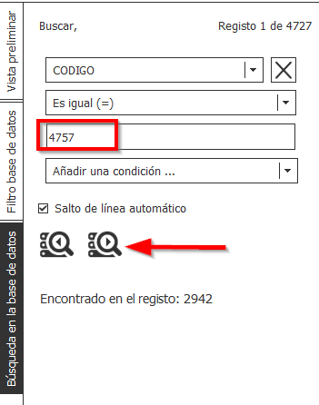

1. Si no encontramos al trabajador quiere decir que no se ha traspasado a Winplus. Para ello tendremos que acceder a Winplus y crearlo manualmente.

Una vez creado nos vamos al menú superior de Cardpresso y apretamos en el icono de “Actualizar Base de Datos”



Ahora volvemos al punto 8 del manual y buscamos al trabajador de nuevo, ahora ya debería de aparecer, pero sin la categoría, ese campo lo tendremos que escribir a mano.

1. A continuación, nos habrá seleccionado el registro con los datos del profesional y seguidamente nos dirigimos al menú superior nuevamente marcando la opción:



1. En esta pantalla podremos ver cómo queda la tarjeta.
   1. Si hay que modificar la categoría del profesional deberemos de marcar el campo y en el menú derecho seleccionamos la opción fuente y todo seguido desplegamos donde pone “Base de datos”

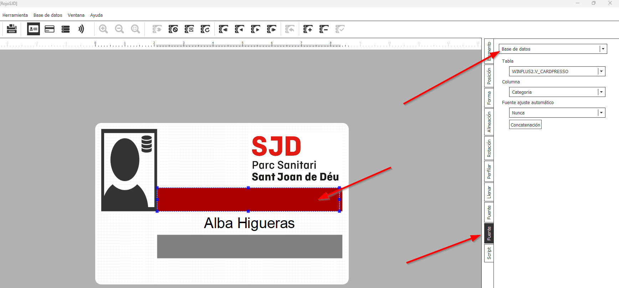

* 1. En el desplegable seleccionaremos “Entrada del teclado”.

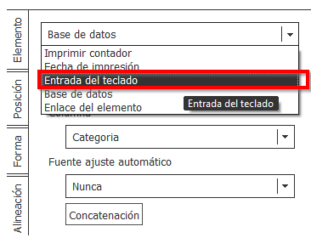

* 1. Ahora nos permitirá editar el campo Categoría de la tarjeta haciendo doble clic en el:

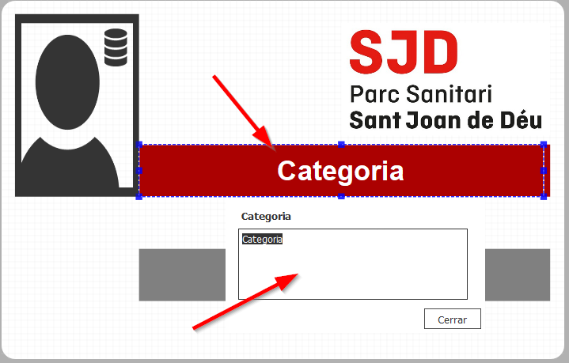

* 1. De la misma manera se podrá editar manualmente el resto de campos:

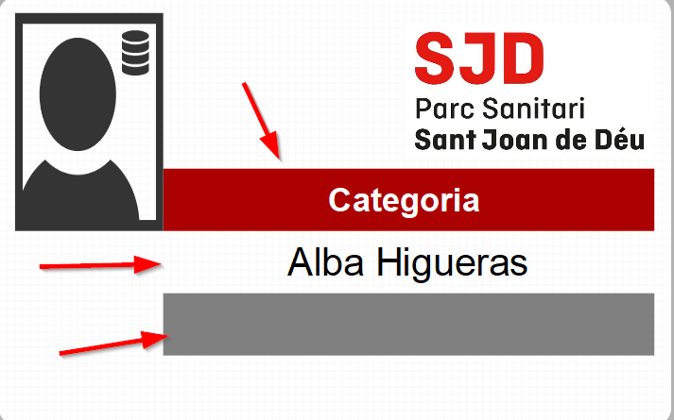

* 1. Si en el campo Foto no aparece la imagen quiere decir que en la carpeta \\cifs01\datos\grupos\personal\entersystems\Fotos.jpg no existe un fichero con nombre “numero empleado”.jpg .

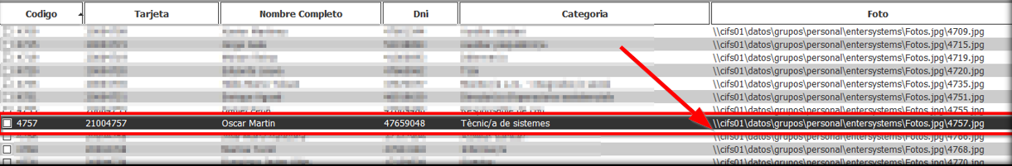 Para resolverlo habrá que asegurase que dejamos la foto en esa ubicación con el nombre que corresponda. Si no tenemos claro que nº de empleado ha de tener, lo podemos mirar desde el menú Base de datos (punto 3 del manual):

1. Una vez comprobado que la tarjeta tiene los datos correctos, debemos de seleccionar el grabador del chip de proximidad de la tarjeta, para ello nos desplazamos ultimo icono del menú superior:

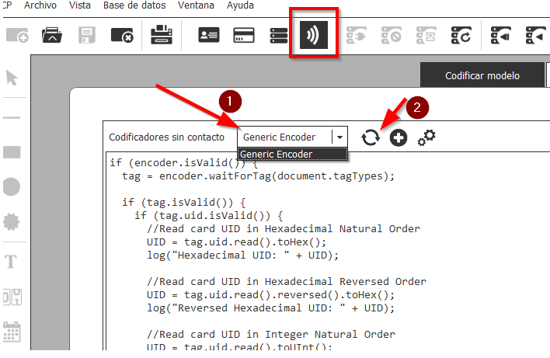

Primero desplegamos el selector de “codificadores sin contactos”, si aparece “generic Encoder” quiere decir que nuestra impresora está apagada o que no ha refrescado.

* Si la impresora estaba apagada, la encendemos y apretamos al botón marcado como “2” de la imagen anterior. Automáticamente en el desplegable ha de salir y marcar “**SpringCard CrazyWriter Contactless 0**” :

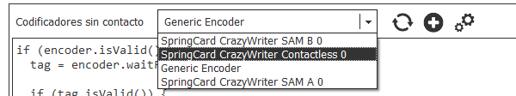

* Si la impresora estaba encendida solo tendremos que darle al botón marcado como “2” de la imagen anterior, para refrescar y seleccionar la opción del punto anterior.

1. Ahora ya estamos listos para imprimir. Volvemos al menú superior y apretamos en el icono de la impresora. Nos aparecerá una ventana donde tenemos que asegurarnos que estén marcados las opciones que vemos en la siguiente imagen. **Para terminar, apretamos a imprimir**

